Мы с тобой одной крови...

Наверное, каждый из нас хоть раз в жизни задумывался о том, какая у него кровь. С ней связано множество чудесных историй и поверий. Ученые веками мучаются над загадками, которые она хранит.
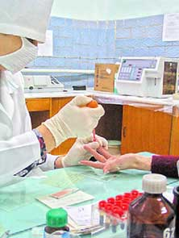

Давайте и мы попытаемся
разгадать некоторые
ее тайны.

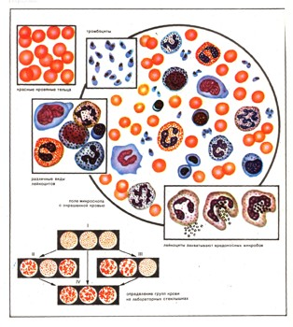
Кровь состоит из жидкой части плазмы и взвешенных в ней форменных элементов: эритроцитов, лейкоцитов и тромбоцитов. На долю форменных элементов приходится 40 – 45%, на долю плазмы – 55 – 60% от объема крови. Это соотношение получило название гематокритного соотношения, или гематокритного числа. Часто под гематокритным числом понимают только объем крови, приходящийся на долю форменных элементов. В состав плазмы крови входят вода (90 – 92%) и сухой остаток (8 – 10%). Сухой остаток состоит из органических и неорганических веществ. К органическим веществам плазмы крови относятся белки, которые составляют 7 – 8%. Белки представлены альбуминами (4,5%), глобулинами (2 – 3,5%) и фибриногеном (0,2 – 0,4%).
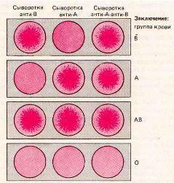
По классификации К.Ландштейнера и Я.Янского в зависимости от наличия или отсутствия в крови конкретного человека агглютиногенов и агглютининов различают 4 группы крови. Эта система получила название АВО. Групповые антигены – это наследственные врожденные свойства крови, не меняющиеся в течение всей жизни человека. Агглютининов в плазме крови новорожденных нет. Они образуются в течение первого года жизни ребенка под влиянием веществ, поступающих с пищей, а также вырабатываемых кишечной микрофлорой, к тем антигенам, которых нет в его собственных эритроцитах.
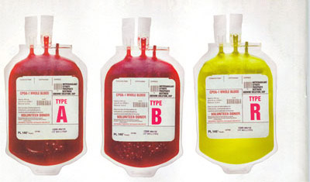
I группа (О) – в эритроцитах агглютиногенов нет, в плазме содержатся агглютинины a и b ;
II группа (А) – в эритроцитах содержится агглютиноген А, в плазме – агглютинин b ;
III группа (В) – в эритроцитах находится агглютиноген В, в плазме – агглютинин a ;
IV группа (АВ) – в эритроцитах обнаруживаются агглютиногены А и В, в плазме агглютининов нет.
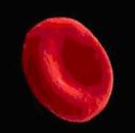

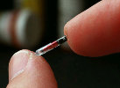
Иммунная защита от биологической агрессии включает три основные этапа. Вначале чужеродные молекулы, несущие в себе следы иной генетической информации, как правило, полимеры, получившие название антигенов, распознаются клетками иммунной системы.
Затем эти распознанные как чужаки молекулы и несущие их клетки удаляются из организма с помощью целого комплекса сложных реакций. И наконец, итогом иммунного ответа является запоминание контакта с конкретным антигеном, определяющее его ускоренное удаление при повторном контакте.
Функции иммунитета не ограничиваются защитой от инфекции. Клетки иммунной системы обеспечивают нормальное течение беременности, регулируют образование клеток крови и даже могут влиять на настроение и психику человека.
Злокачественные болезни крови (гемобластозы, лейкозы) поражают людей всех возрастов, в том числе глубоких стариков и новорожденных, одинаково часто наблюдаются у мужчин и женщин.
Лейкозы (лейкемии) — своеобразные злокачественные поражения кроветворных органов, среди которых выделяют различные варианты (лимфаденоз, миелоз и др.), иногда объединяя их термином «гемобластозы». Специфичность клинических проявлений, методов диагностики и лечения заставляет выделять группу лейкозов из общей онкологической клиники.
Лейкозы характеризуются угнетением нормального кроветворения, замещением нормального костномозгового кроветворения пролиферацией незрелых, менее дифференцированных и функционально активных клеток (при острых лейкозах) или резким увеличением количества зрелых лимфоидных клеток в крови, лимфатических узлах, селезенке, печени (при хронических). Развитие обусловлено нарушением синтеза ДНК кроветворной клетки, изменением генетического кода, бесконтрольными ростом и дифференцировкой определенного клона кроветворных клеток и их метастазированием в различные органы.
Причинами, приводящими к острому лейкозу, могут быть ионизирующее излучение, воздействие химических веществ (бензол, продукты перегонки нефти, цитостатики и некоторые другие лекарственные средства), иммунодефициты, наследственные хромосомные дефекты и др. Хронический лимфолейкоз имеет наследственный характер
Переливание крови - это введение определенного количества донорской крови в кровь реципиента. Эта процедура является необходимой при различных тяжелых состояниях человека: при больших кровопотерях, некоторых инфекционных заболеваниях и т.д. Человек, дающий кровь для переливания, называется донором, человек, принимающий донорскую кровь, называется реципиентом.
При переливании донорской крови реципиенту может наблюдаться несовместимость групп в результате реакции агглютинации, т.е. склеивания эритроцитов донора агглютининами плазмы реципиента. При этом агглютиноген А взаимодействует с агглютинином α , а агглютиноген В взаимодействует с агглютинином β .
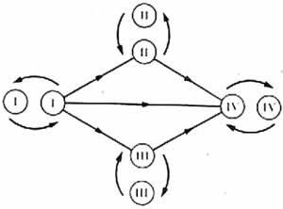
Механизм реакции агглютинации лежит в основе совместимости групп крови: люди с I группой являются универсальными донорами, а люди с IV группой являются универсальными реципиентами. Однако в клинической практике переливание крови осуществляется только группа в группу.
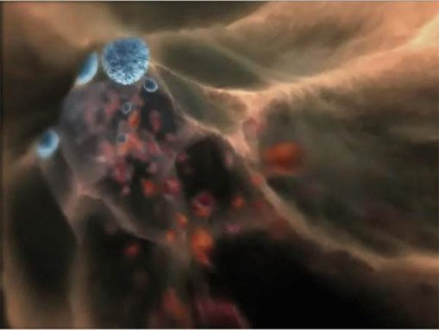
Вряд ли удастся когда-либо в будущем искусственно создать полное подобие таких поразительно сложных структур, какими являются клетки и многие компоненты плазмы крови. Однако задача состоит не только в этом. Система крови тонко реагирует на физические и химические воздействия со стороны внешней и внутренней сред организма, меняется под влиянием образа жизни современного человека с его гиподинамией, информационными перегрузками, стрессовыми ситуациями. Поэтому исследования крови необходимы для решения общебиологических задач и лечения человека и животных.

